○かすみがうら市犯罪被害者等見舞金支給規則
令和８年３月31日規則第11号
かすみがうら市犯罪被害者等見舞金支給規則
（趣旨）
第１条 この規則は、かすみがうら市犯罪被害者等支援条例（令和８年かすみがうら市条例第３号）第７条第１号の規定に基づき、犯罪被害者及びその遺族が日常生活を円滑に営むことができるよう、その経済的負担の軽減を図るため、犯罪被害者及びその遺族に対し、犯罪被害者等見舞金（以下「見舞金」という。）を支給することについて、必要な事項を定めるものとする。
（定義）
第２条 この規則において、次の各号に掲げる用語の意義は、それぞれ当該各号に定めるところによる。
(１) 犯罪被害 日本国内又は日本国外にある日本船舶若しくは日本航空機内において行われた人の生命又は身体を害する罪に当たる行為（刑法（明治40年法律第45号）第37条第１項本文、第39条第１項又は第41条の規定により罰せられない行為を含むものとし、同法第35条又は第36条第１項の規定により罰せられない行為及び過失による行為を除く。）であって、警察が被害届を受理したもの又は警察がその発生を認知し、捜査に着手したものによる被害をいう。
(２) 犯罪被害者 犯罪被害を受けた者をいう。
(３) 市に住所を有する者 市の住民基本台帳（住民基本台帳法（昭和42年法律第81号）第６条第１項の規定により作成する住民基本台帳をいう。）に記録されている者又は配偶者等からの暴力、自然災害その他やむを得ないと市長が認める事由により市内に一時的に居所を定めている者をいう。
(４) 重傷病 犯罪被害であって、その療養に１月以上を要し、かつ、次のいずれかに該当する傷病をいう。
ア 通算３日以上の入院を要したもの
イ 精神疾患により通算３日以上労務に服することができない状態その他これに類する状態と医師に診断されたもの
(５) 関係機関 国、他の地方公共団体、警察、民間支援団体その他の犯罪被害者等の支援に関係するものをいう。
（見舞金の種類）
第３条 見舞金の種類は、遺族見舞金及び重傷病見舞金とする。
（支給の対象となる者）
第４条 遺族見舞金の支給の対象となる遺族（以下「支給対象者」という。）は、犯罪被害により死亡した者（当該犯罪被害を受けたときにおいて市に住所を有する者に限る。）の遺族であって、次の各号のいずれかに該当する者とする。ただし、支給対象者が複数存するときは、第３項の規定により第１順位となる者（以下「第１順位者」という。）とする。
(１) 犯罪被害者の配偶者（婚姻の届出をしていないが事実上婚姻関係と同様の事情にあった者を含む。以下同じ。）
(２) 犯罪被害者の収入によって生計を維持していた子（縁組の届出をしていないが、事実上養子縁組関係と同様の事情にあった者を含む。次号において同じ。）、父母（縁組の届出をしていないが、事実上養子縁組関係と同様の事情にあった者を含む。次号において同じ。）、孫、祖父母又は兄弟姉妹
(３) 前号に該当しない犯罪被害者の子、父母、孫、祖父母又は兄弟姉妹
２ 犯罪被害者が死亡した時点において胎児であった子が出生した場合における前項の規定の適用については、当該子は、その母が当該犯罪被害者の収入により生計を維持していた場合（その母が犯罪被害者で、その属する世帯の主たる生計維持者であった場合を含む。）にあっては同項第２号の子と、その他の場合にあっては同項第３号の子とみなす。
３ 支給対象者が複数存する場合における支給対象者となるべき者の順位は、第１項各号の順とし、同項第２号及び第３号に掲げる者のうちにあっては、それぞれ当該各号に掲げる順とし、父母については、養父母を先にし、実父母を後にし、祖父母については、養父母の父母を先にし、実父母の父母を後にし、父母の養父母を先にし、父母の実父母を後にする。
４ 前３項の規定にかかわらず、犯罪被害者又は支給対象者を故意に死亡させた者は、支給対象者としない。
第５条 重傷病見舞金の支給の対象となる者は、重傷病を負った犯罪被害者であって、当該犯罪被害を受けた日において市に住所を有する者とする。
（支給額）
第６条 見舞金の額は、次の各号に掲げる区分に応じ、それぞれ当該各号に定める額とする。ただし、他の地方公共団体から当該各号に定める見舞金と趣旨を同じくする給付を受けた場合には、当該各号に定める額から当該給付を受けた額を控除した額とする。
(１) 遺族見舞金 300,000円
(２) 重傷病見舞金 100,000円
２ 重傷病見舞金の支給を受けた者が、当該重傷病見舞金の支給に係る犯罪被害に起因して死亡した場合において支給する遺族見舞金の額は、前項第１号の規定にかかわらず、同号に定める額から既に支給した重傷病見舞金の額を控除した額とする。
（支給の制限）
第７条 市長は、次の各号のいずれかに該当するときは、見舞金を支給しない。
(１) 犯罪被害者が犯罪行為を誘発したときその他当該犯罪被害につき犯罪被害者にもその責めに帰すべき行為があったとき。
(２) 犯罪被害者又は支給対象者と加害者との関係が、配偶者、直系血族（縁組の届出をしていないが、事実上養子縁組関係と同様の事情にあった場合を含む。）又は３親等内の親族であったとき。ただし、配偶者間において婚姻を継続し難い重大な事由が生じていた場合その他これらの親族関係が破綻していたと認められる事情がある場合は、この限りでない。
(３) 犯罪被害者又は支給対象者が、かすみがうら市暴力団排除条例（平成23年かすみがうら市条例第９号）第２条第３号に規定する暴力団員等に該当するとき。
(４) 見舞金の支給の対象となる者が、同一の犯罪被害について、既に同種の見舞金（他の市区町村が実施する見舞金に類するものを含む。）の支給を受けているとき。
(５) 前４号に掲げるもののほか、見舞金を支給することが社会通念上適切でないと市長が認めるとき。
（支給の申請）
第８条 見舞金の支給を受けようとする者は、犯罪被害者等見舞金支給申請書（様式第１号）に、次の各号に掲げる区分に応じ、それぞれ当該各号に定める書類を添えて市長に提出しなければならない。ただし、当該書類により証明すべき事実を公簿等により確認することができるときは、当該書類の提出を省略させることができる。
(１) 遺族見舞金 次に掲げる書類
ア 犯罪被害者の死亡診断書の写しその他の当該犯罪被害者の死亡の年月日を証する書類
イ 犯罪被害により死亡した犯罪被害者の住民票の除票の写しその他の犯罪被害により死亡した犯罪被害者が当該犯罪被害を受けた日において市に住所を有する者であることを証する書類
ウ 戸籍謄本その他の犯罪被害者と支給対象者との続柄が分かる書類
エ 支給対象者が、犯罪被害者が死亡した時点において、当該犯罪被害者と婚姻の届出をしていないが事実上婚姻関係と同様の事情にあったときは、その事実を証する書類
オ 支給対象者が配偶者（婚姻の届出をしていないが、事実上婚姻関係と同様の事情にあった者を含む。）以外の者であるときは、第１順位者であることを証する書類
カ 支給対象者が第４条第１項第２号に該当する者であるときは、犯罪被害者の収入によって生計を維持していた者であることを証する書類
キ アからカまでに掲げるもののほか、市長が必要と認める書類
(２) 重傷病見舞金 次に掲げる書類
ア 犯罪被害者が第２条第４号の重傷病であることを証する書類
イ 犯罪被害者の住民票の写しその他の犯罪被害者が犯罪被害を受けた日において市に住所を有する者であることを証する書類
ウ ア及びイに掲げるもののほか、市長が必要と認める書類
２ 前項の規定により遺族見舞金に係る支給の申請をする場合であって、第１順位者が複数存するときは、これらの者は、そのうちの１人を遺族見舞金の申請、請求及び受領についての代表者に選任しなければならない。この場合において、前項第１号に掲げる書類のほか、遺族見舞金代表者選任届（様式第２号）を添付するものとし、当該代表者に対してした支給は、当該第１順位者全員に対してなされたものとみなす。
（申請の期限）
第９条 前条第１項の規定による申請は、遺族見舞金にあっては支給対象者が犯罪被害者の死亡の事実を知った日から、重傷病見舞金にあっては犯罪被害者が医師により重傷病を負ったと診断された日から２年を経過したとき、又は犯罪被害が発生した日から７年を経過したときはこれをすることができない。ただし、やむを得ない理由により当該期限までに前条の規定による申請ができなかったと市長が認めるときは、この限りでない。
（支給の決定）
第10条 市長は、第８条第１項の規定による申請の内容を審査し、見舞金の支給を決定したときは犯罪被害者等見舞金支給決定通知書（様式第３号）により、見舞金の不支給を決定したときは犯罪被害者等見舞金不支給決定通知書（様式第４号）により当該申請をした者に通知するものとする。
（見舞金の請求）
第11条 前条の規定による見舞金の支給の決定（以下「支給決定」という。）を受けた者（以下「受給者」という。）は、見舞金の支給を受けようとするときは、犯罪被害者等見舞金請求書（様式第５号）に、受給者名義の振込先口座が分かる書類を添えて市長に提出しなければならない。
（見舞金に係る調査等）
第12条 市長は、見舞金の支給のため必要があると認めるときは、関係機関に対し、必要な事項の調査及び照会を行い、又は報告を求めることができる。
（支給決定の取消し等）
第13条 市長は、次の各号のいずれかに該当するときは、支給決定を取り消すことができる。この場合において、受給者が既に見舞金を受給しているときは、当該受給者に対し、期限を定めて当該見舞金の返還を求めるものとする。
(１) 第７条各号のいずれかに該当したとき。
(２) 偽りその他不正の手段により見舞金の支給を受けたとき。
(３) 前２号に掲げるもののほか、市長が、支給決定を取り消すことが適当であると認めるとき。
２ 市長は、前項の規定により支給決定の取消しを行った場合は、犯罪被害者等見舞金支給決定取消通知書（様式第６号）により受給者に通知するものとする。
（補則）
第14条 この規則に定めるもののほか、この規則の施行について必要な事項は、市長が別に定める。
附 則
（施行期日）
１ この規則は、令和８年４月１日から施行する。
（適用区分）
２ この規則の規定は、この規則の施行の日以後に発生した犯罪被害について適用する。
様式第１号（第８条関係）
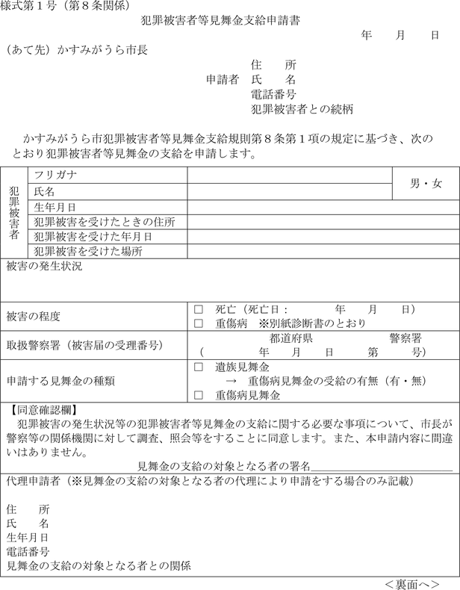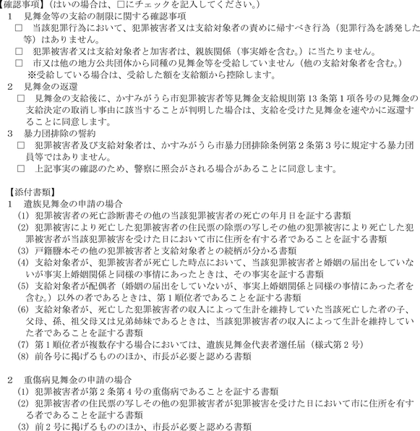
様式第２号（第８条関係）
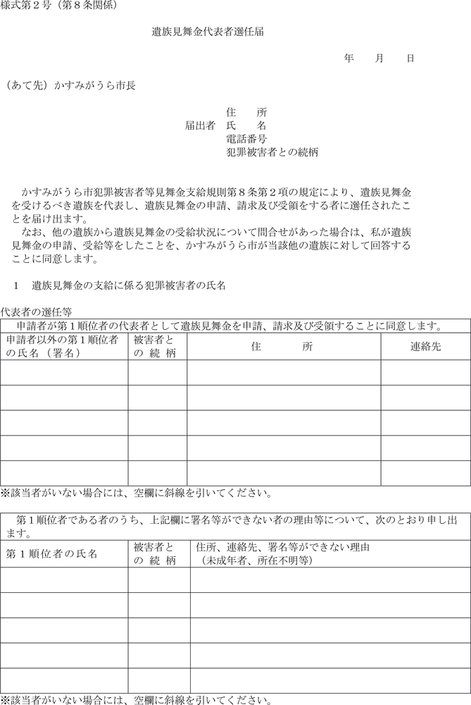
様式第３号（第10条関係）
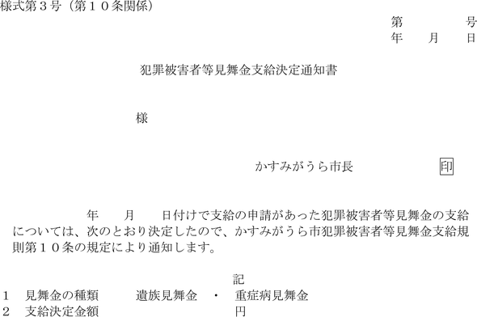
様式第４号（第10条関係）
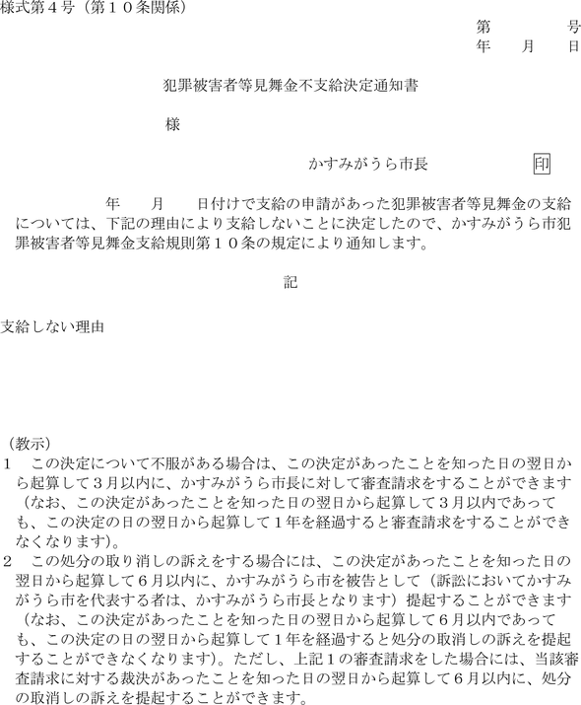
様式第５号（第11条関係）
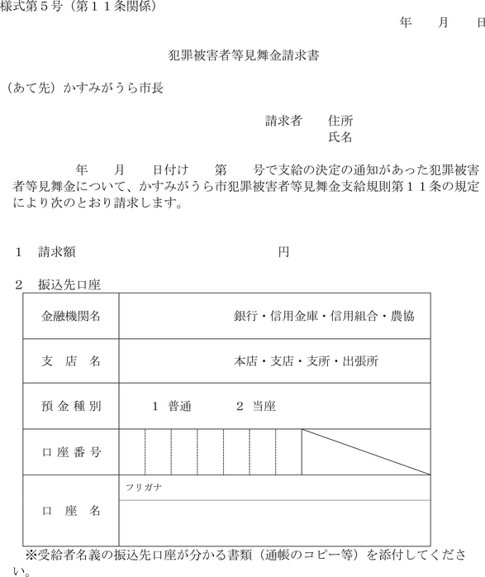
様式第６号（第13条関係）
